**《职场大师》系列**

***Masters at Work series***

**系列简介：**

择业之旅始于对职业梦想的憧憬。《职场大师》系列由著名深度报道记者撰写，揭秘了各领域顶尖专家是如何成就今日辉煌的。成功之路很少是一条坦途。这些不可或缺的职业指南，向我们展示了追梦路上的风险与收获。这将是你从未体验过的最佳虚拟实习机会——探索行业翘楚的真实日常。这里呈现的是最真实的职场，而非纸上谈兵。

**系列作品一览：**

1. **《成为一名真正的房地产经纪人》**

* **BECOMING A REAL ESTATE AGENT**

1. **《成为一名发型师》**

* **BECOMING A HAIR STYLIST**

1. **《成为一位神经外科医生》**

* **BECOMING A NEUROSURGEON**

1. **《成为一名兽医》**

* **BECOMING A VETERINARIAN**

1. **《成为一名风险投资家》**

* **BECOMING A VENTURE CAPITALIST**

1. **《成为一名海洋生物学家》**

* **BECOMING A MARINE BIOLOGIST**

1. **《成为一名私家侦探》**

* **BECOMING A PRIVATE INVESTIGATOR**

1. **《成为一名餐厅老板》**

* **BECOMING A RESTAURATEUR**

1. **《成为一名道德黑客》**

* **BECOMING AN ETHICAL HACKER**

1. **《成为一名瑜伽教练》**

* **BECOMING A YOGA INSTRUCTOR**

1. **《成为一名烘焙师》**

* **BECOMING A BAKER**

1. **《成为一名建筑师》**

* **BECOMING AN ARCHITECT**

1. **《成为一名馆长》**

* **BECOMING A CURATOR**

1. **《成为一名人生导师》**

* **BECOMING A LIFE COACH**

1. **《成为一名时尚设计师》**

* **BECOMING A FASHION DESIGNER**

1. **《成为一名侍酒师》**

* **BECOMING A SOMMELIER**

1. **《成为一名助产士》**

* **BECOMING A MIDWIFE**

1. **《成为一名体育经纪人》**

* **BECOMING A SPORTS AGENT**

**\*\*\*\*\*\*\*\*\*\*\*\*\*\*\*\*\*\*\*\*\*\*\*\***

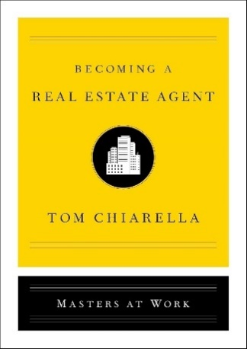**中文书名：《成为一名真正的房地产经纪人》**

**英文书名：****BECOMING A REAL ESTATE AGENT**

**作 者：****Tom Chiarella**

**出 版 社：****Simon & Schuster**

**代理公司：ANA/Jessica Wu**

**页 数：160页**

**出版时间：2019年4月**

**代理地区：中国大陆、台湾**

**审读资料：电子稿**

**类 型：职场励志**

**内容简介：**

**选择职业首先要想象自己从事的职业：本书将为你详解房地产行业的所有入门细节——从薪资预期、区域挑战，到如何利用社交媒体获取丰厚利润。**

怎样才能成为一名优秀的房地产经纪人？仅凭数字说话？业绩至上？如何在市场繁荣时跻身前列？又如何于低谷中求生存？职场必备工具为何？电视上的真人秀能否如实反映行业现状？

《时尚先生》杂志作家汤姆·奇亚雷拉从自家后院开始，探讨了在各类房地产业中取得成就所需的必备技能：农村地区的静态买方市场、城市中蓬勃发展的卖方市场，或是令人难以置信的高端豪华高层建筑市场。他深入每一个采访对象的工作现场，无论是汽车前座、午餐时，还是街角和家门口，随处跟随他们工作。

奇亚雷拉发现，出色的房地产经纪人以一种工匠精神全身心投入到工作中。本书展示了成为成功的房地产经纪人所需的个人技能，描述了一群日常中充满了即兴发挥和以直觉采取行动的人的生活。在这种生活中，有时衡量优秀的标准以是否具备按情况所需而不计报酬的能力。

**作者简介：**

**汤姆·奇亚雷拉（Tom Chiarella）**是德堡大学的名誉英语教授，也是《时尚先生》杂志的长期撰稿人，介绍名人、运动员和政治人物，并为《高尔夫》和《影响力》撰写两个专栏。同时为《大众机械》和《芝加哥》杂志的特约编辑。他还为《高尔夫文摘》，《户外》，Wired.com, BleacherReport.com，《Elle UK》，《时尚》（加拿大），《Euroman》，《波特先生》杂志撰稿。他和家人生活在印第安纳州的班布里奇。他是《福莱的幸运》、《星期四的游戏》、《编写对话》和《成为房地产经纪人》的作者。

**\*\*\*\*\*\*\*\*\*\*\*\*\*\*\*\*\*\*\*\*\*\*\*\***

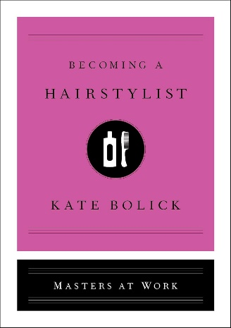**中文书名：《成为一名发型师》**

**英文书名：BECOMING A HAIR STYLIST**

**作 者：Kate Bolick**

**出 版 社：Simon & Schuster**

**代理公司：ANA/Jessica Wu**

**页 数：144页**

**出版时间：2019年4月**

**代理地区：中国大陆、台湾**

**审读资料：电子稿**

**类 型：职场励志**

**内容简介：**

著名作家凯特·博利克根据行业专家的真实经验，为所有对发型师这一创造性和充满活力的职业感兴趣的人提供了一本实用易懂的工作指南。

格温·勒莫内是Parlor的老板，这是一家在纽约东村和布鲁克林广受欢迎的发廊。勒莫内在设计古怪名人形象方面拥有40年的专业经验，他与Piper Kerman、Rue McClanahan、Molly Ringwald、Twyla Tharp和William Wegman等客户合作。作为《大西洋月刊》的专栏作家和《纽约时报》的特约作家，凯特·博利克在《成为一名发型师》中通过勒莫内在Parlor的职业生涯使我们了解到发型师的日常生活。

**作者简介：**

**凯特·博利克（Kate Bolick）**的处女作《老处女：创造属于自己的生活》为《纽约时报》畅销书。作为《大西洋月刊》的特约编辑，博利克为多种出版物撰稿，包括《纽约时报》、《新共和国》、《华尔街日报》、《大都会》、《Elle》和《Vogue》，并在马萨诸塞州莱诺克斯的伊迪丝·沃顿乡村庄园主持年度采访系列节目“Touchstones at The Mount”。此前，她是《多米诺》杂志的执行主编和《波士顿环球报》的专栏作家。

**\*\*\*\*\*\*\*\*\*\*\*\*\*\*\*\*\*\*\*\*\*\*\*\***

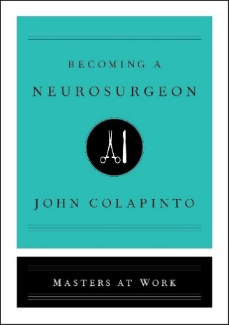**中文书名：《成为一位神经外科医生》**

**英文书名：****BECOMING A NEUROSURGEON**

**作 者：****John Colapinto**

**出 版 社：Simon & Schuster**

**代理公司：ANA/Jessica Wu**

**页 数：176页**

**出版时间：2019年4月**

**代理地区：中国大陆、台湾**

**审读资料：电子稿**

**类 型：职场励志**

**亚马逊畅销书排名：**

**#211 in Vocational Guidance (Books)**

**内容简介：**

神经外科通常被认为是外科学科中对技术和情感要求最高的学科之一，成为神经外科医生需要多年的学习。这本实用指南从专家的角度解释这项工作的实际风险和回报，提供了一个独特的机会来了解神经外科医生的日常生活。

约书亚·贝德森是纽约市备受尊敬的西奈山医院的神经外科主任。《纽约客》作家约翰·科拉皮托将贝德森医生的职业生活的各个方面惟妙惟肖地展现出来。从大量的研究工作到脑部手术，与病人的一对一咨询，甚至是与外科医生和学生的员工会议。西奈山是一家教学医院，我们与住院医师和实习生一起了解贝德森如何培训神经外科医生，传授他几十年来磨练的知识和技能。本书是一人与一个部门的多维写照，一本有关如何入门和学习这个职业的实用指南，以及对一个世界感人至深的探究，在这里，病人和医生常面临生活中一些最痛苦的挑战。

**作者简介：**

**约翰·科拉皮托（John Colapinto）**是一名获奖记者、作家及《纽约客》在职作者。他曾在《纽约客》撰写过各种题材的文章，包括药用水蛭、苏富比拍卖师托比亚斯·迈耶、时装设计师卡尔·拉格菲尔德和里克·欧文斯以及保罗·麦卡特尼。他住在纽约市。《成为神经外科医生》是他的第一本书。

**\*\*\*\*\*\*\*\*\*\*\*\*\*\*\*\*\*\*\*\*\*\*\*\***

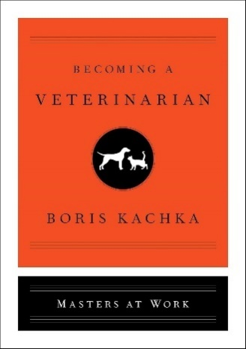**中文书名：《成为一名兽医》**

**英文书名：****BECOMING A VETERINARIAN**

**作 者：Boris Kachka**

**出 版 社：Simon & Schuster**

**代理公司：ANA/Jessica Wu**

**页 数：176页**

**出版时间：2019年4月**

**代理地区：中国大陆、台湾**

**审读资料：电子稿**

**类 型：经管励志**

**内容简介：**

本书透过将其工作视为终生事业的四位兽医的视角，向我们真实地展示了兽医的幕后日常工作，令人深受启发。

领英网对8000名专业人士进行的调查结果显示，受访者童年梦寐以求的第二大工作是兽医。这是一个很吸引人的职业，因为它与帮助动物和行善相关。尽管如此，这项工作的许多日常点滴并不为广大公众所知。这本个人指南丛书之一，围绕兽医的日常工作提供了有价值的相关信息，为有志于从事这一事业的人将是一本生动的教材。

**作者简介：**

**鲍里斯·卡什卡（Boris Kachka）**是《温室：在美国最著名的出版社存活的艺术以及艺术的存活》一书的作者。他是《纽约》杂志的图书编辑，多年来他一直从事写作，主题涉及书籍、戏剧、电影和其他文化产业和人物。他还为《纽约时报》、《GQ》、《Elle》、《T》和《Condé Nast Traveler》杂志撰稿。他与妻子和儿子生活在纽约布鲁克林。

**\*\*\*\*\*\*\*\*\*\*\*\*\*\*\*\*\*\*\*\*\*\*\*\***

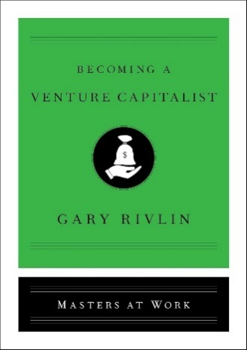**中文书名：《成为一名风险投资家》**

**英文书名：BECOMING A VENTURE CAPITALIST**

**作 者：Gary Rivlin**

**出 版 社：Simon & Schuster**

**代理公司：ANA/Jessica Wu**

**页 数：176页**

**出版时间：2019年4月**

**代理地区：中国大陆、台湾**

**审读资料：电子稿**

**类 型：职场励志**

**内容简介：**

一本方便读者阅读的指南，介绍硅谷和风险资本主义的内部运作和幕后故事。

调查记者加里·里夫林通过生动的案例研究带您畅游风险资本主义世界，阐述如何在这一领域起步。他展示了脸书、照片墙和亚马逊等曾经的小公司如何利用风险资本，摇身一变成为当今的巨头，以及在此过程中发财的风投公司。读者将了解什么是系列融资，天使和超级天使投资者之间的区别，以及如何决策哪些创意值得资助。

本书不仅是对传奇风险投资公司世界的一次独家探访，还讲述了其中最有趣的人物故事，包括彼得·蒂尔（Peter Thiel）、雷德·霍夫曼（Reid Hoffman）和马克·扎克伯格（Mark Zuckerberg），同时也是一本关于如何打入这个看似坚不可摧的世界的精彩指南。

**作者简介：**

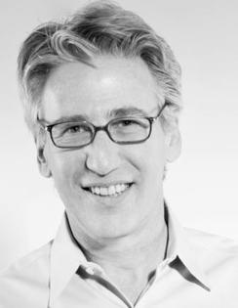**加里·里夫林（Gary Rivlin）**是一名曾获得普利策奖的调查记者，曾任《纽约时报》记者，著有5本书，包括《卡特里娜：洪水过后的崩溃》和《美国：从当铺到贫困公司——穷公司如何成为大企业》。他的作品曾在《纽约时报》杂志、《琼斯妈妈》、《GQ》、《连线》等刊物上发表。他曾两次获得杰拉尔德·勒布奖，曾任《纽约时报》记者。他和妻子，戏剧导演黛西·沃克和两个儿子生活在纽约。

**\*\*\*\*\*\*\*\*\*\*\*\*\*\*\*\*\*\*\*\*\*\*\*\***

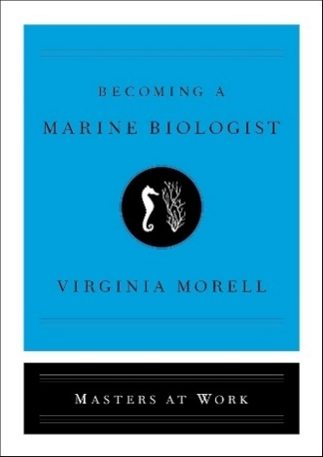**中文书名：《成为一名海洋生物学家》**

**英文书名：****BECOMING A MARINE BIOLOGIST**

**作 者：Virginia Morell**

**出 版 社：Simon & Schuster**

**代理公司：ANA/Jessica Wu**

**页 数：208页**

**出版时间：2019年4月**

**代理地区：中国大陆、台湾**

**审读资料：电子稿**

**类 型：职场励志**

**亚马逊畅销书排名：**

**#31 in Marine Biology (Books)**

**#115 in Job Hunting & Career Guides**

**内容简介：**

成为一名海洋生物学家是什么样子？如何在这个对环境有重大影响的领域建立职业生涯？

在过去的二十年里，罗宾·贝尔德一直是夏威夷25种鲸鱼和海豚的主导专家。他和他的团队发现，许多物种都是常住群体，它们深受人类活动的影响。对大多数年轻人而言，贝尔德的人生轨迹似乎是一个不可能实现的梦想。事实上，维吉尼亚·莫雷尔遇到和采访的许多研究人员并未打算成为海洋生物学家或研究海洋哺乳动物。他们中的大多数人对自然世界有着毕生的热情，通过志愿工作，他们发现自己被海洋生物或海洋的其他方面工作所吸引。莫雷尔通过本书讲述他们的故事以及很多其他的故事。

《成为一名海洋生物学家》探索成功的海洋生物学家是如何策划他们的职业生涯的，以及他们对当今年轻人的建议，他们认为有必要通过研究海洋及其生物来保护我们的海洋。

**作者简介：**

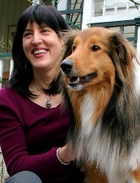**弗吉尼亚·莫雷尔（Virginia Morell）**是《国家地理》杂志的长期撰稿人，也是《科学》杂志的特约记者。她为《史密森尼》、《探索》、《纽约时报杂志》、《国际野生动物》、《奥杜邦》、《Slate》、《户外》杂志及其他出版物写作。她与同为作家的丈夫迈克尔·麦克雷生活在俄勒冈州锡斯基尤山脉边缘的阿什兰，他们每天都与农场牧羊犬巴克罗一起徒步走。

**\*\*\*\*\*\*\*\*\*\*\*\*\*\*\*\*\*\*\*\*\*\*\*\***

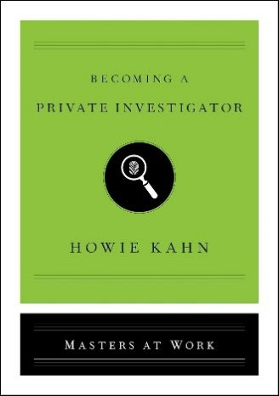**中文书名：《成为一名私家侦探》**

**英文书名：****BECOMING A PRIVATE INVESTIGATOR**

**作 者：Howie Kahn**

**出 版 社：Simon & Schuster**

**代理公司：ANA/Jessica Wu**

**页 数：144页**

**出版时间：2019年5月**

**代理地区：中国大陆、台湾**

**审读资料：电子稿**

**类 型：职场励志**

**内容简介：**

这是一本由获奖记者豪伊·卡恩根据该领域专家的真实经历撰写而成的引人入胜的私人侦探生涯指南，介绍了如何从事该职业，以及需要付出什么。

卡恩把一个看似遥不可及的职业带进了读者的视野。通过启发性的案例研究编撰出实用的操作建议，为所有想成为私人侦探的人提供了实用性信息。

**作者简介：**

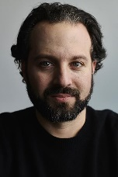**豪伊·卡恩（Howie Kahn）**是《华尔街日报》杂志的特约编辑；Prince Street的创始主持人，这是一个在200多个国家播放的食品和文化播客；也是《纽约时报》畅销书《运动鞋》的合著者。他的作品发表在三十多个出版物上，包括《GQ》、《连线》、《Elle》和《奥普拉杂志》。卡恩是詹姆斯·比尔德美食特写奖得主，毕业于密歇根大学和萨拉·劳伦斯学院，获艺术硕士学位。

**\*\*\*\*\*\*\*\*\*\*\*\*\*\*\*\*\*\*\*\*\*\*\*\***

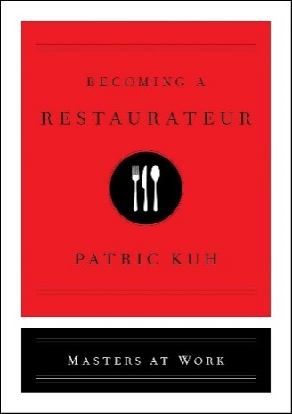**中文书名：《成为一名餐厅老板》**

**英文书名：****BECOMING A RESTAURATEUR**

**作 者：Patrick Kuh**

**出 版 社：Simon & Schuster**

**代理公司：ANA/Jessica Wu**

**页 数：128页**

**出版时间：2019年5月**

**代理地区：中国大陆、台湾**

**审读资料：电子稿**

**类 型：职场励志**

**亚马逊畅销书排名：**

**#267 in Career Development Counseling**

**#361 in Vocational Guidance (Books)**

**内容简介：**

获奖记者兼美食作家帕特里克 • 库赫根据连塔和乔纳森 • 怀特纳在洛杉矶的Here’s Looking at You餐馆的经营经历，探索餐饮业状况，并为所有考虑从事这一有风险职业的人透露了其中的重要细节。

大家知道开餐馆是一项冒险的事业，失败率惊人。帕特里克带领读者了解美国最新潮的一家新餐厅的幕后故事，叙述了Here’s Looking at You餐馆的连塔和厨师乔纳森·怀特纳是如何战胜困难的。本书提供了专业人士日常生活的宝贵信息，是一本兼具娱乐性和实用性的关于如何成为优秀的餐厅老板的指南，内容涵盖从撰写商业计划书到开业之夜及其他事项。

**作者简介：**

**帕特里克·库赫（Patrick Kuh）**的事业始于餐馆烹饪，撰有《高级厨师的最后一天》一书，本书描写了美国餐饮业的历史，曾获得詹姆斯·比尔德基金会颁发的食物写作奖。2000年至2017年，他是《洛杉矶》杂志的餐厅评论家，2011年获得了詹姆斯·比尔德最佳餐厅评论家奖和克雷格·克莱伯恩杰出餐厅评论奖。库赫的作品曾在《美食家》、《美味佳肴》、《美食与葡萄酒》和《萨维尔》杂志上发表。

**\*\*\*\*\*\*\*\*\*\*\*\*\*\*\*\*\*\*\*\*\*\*\*\***

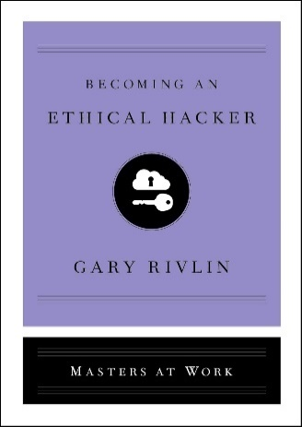**中文书名：《成为一名道德黑客》**

**英文书名：****BECOMING AN ETHICAL HACKER**

**作 者：****Gary Rivlin**

**出 版 社：Simon & Schuster**

**代理公司：ANA/Jessica Wu**

**页 数：192页**

**出版时间：2019年5月**

**代理地区：中国大陆、台湾**

**审读资料：电子稿**

**类 型：职场励志**

**内容简介：**

作者为一名广受好评的调查记者，探讨了道德黑客的话题，为读者提供了一本易懂，信息丰富的关于网络安全领域的指南手册。

无论是在政治、金融市场还是日常生活中，网络安全在当今世界所扮演的重要角色毋庸置疑。在《成为一名道德黑客》书中，调查记者加里·里夫林为我们提供了一本简单易懂的入门教程，介绍了白帽黑客职业，它是如何开始的，以及其发展方向；同时还提供了生动的案例研究，阐述了如何成为这些专门负责确保组织信息系统安全的“白帽”之一。

他展示了公司如何雇用这些专家进入受保护的系统和网络来测试和评估其安全性。读者将了解这些白帽如何利用他们的技能，在恶意黑客发现和利用漏洞之前暴露漏洞，从而提高网络安全性。里夫林通过启发性的案例研究编撰出实用的操作建议，为所有想在日益热门的网络安全领域的从业人员提供了具体、实用的信息。

**作者简介：**

**加里·里夫林（Gary Rivlin）**是一名曾获得普利策奖的调查记者，曾任《纽约时报》记者，著有5本书，包括《卡特里娜：洪水过后的崩溃》和《美国：从当铺到贫困公司——穷公司如何成为大企业》。他的作品曾在《纽约时报》杂志、《琼斯妈妈》、《GQ》、《连线》等刊物上发表。他曾两次获得杰拉尔德·勒布奖，曾任《纽约时报》记者。他和妻子，戏剧导演黛西·沃克和两个儿子生活在纽约。

**\*\*\*\*\*\*\*\*\*\*\*\*\*\*\*\*\*\*\*\*\*\*\*\***

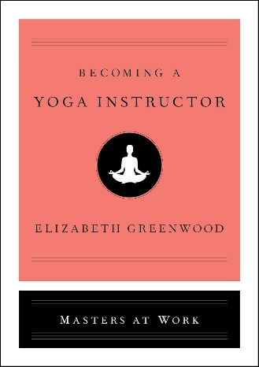**中文书名：《成为一名瑜伽教练》**

**英文书名：****BECOMING A YOGA INSTRUCTOR**

**作 者：****Elizabeth Greenwood**

**出 版 社：Simon & Schuster**

**代理公司：ANA/Jessica Wu**

**页 数：144页**

**出版时间：2019年5月**

**代理地区：中国大陆、台湾**

**审读资料：电子稿**

**类 型：职场励志**

**亚马逊畅销书排名：**

**#275 in Career Development Counseling**

**#373 in Vocational Guidance (Books)**

**内容简介：**

这本书是所有想进一步学习瑜伽和成为瑜伽教练的瑜伽修行者的必备书。

记者伊丽莎白·格林伍德带读者一起了解全国各地的瑜伽教练，以及他们是如何达到职业顶峰的。书中富含瑜伽行业的内幕信息，以及日常练习可以给你的生活带来的精神、身体和心理上的益处。阅读《成为一名瑜伽教练》对于所有想把自己对瑜伽的热爱转化为职业的人而言是一次完美的虚拟体验。

**作者简介：**

**伊丽莎白·格林伍德（Elizabeth Greenwood）**在哥伦比亚大学教授创意非小说创作。她的作品有《扮演死亡：穿越死亡欺诈世界之旅》和《成为一名瑜伽教练》。

**\*\*\*\*\*\*\*\*\*\*\*\*\*\*\*\*\*\*\*\*\*\*\*\***

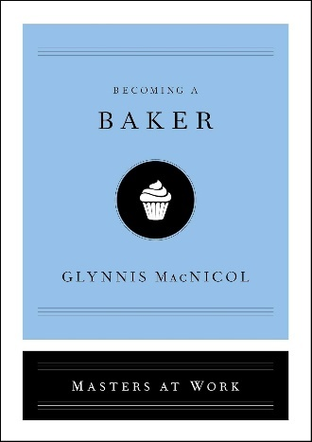**中文书名：《成为一名烘焙师》**

**英文书名：BECOMING A BAKER**

**作 者：Glynnis MacNicol**

**出 版 社：Simon & Schuster**

**代理公司：ANA/Jessica Wu**

**页 数：144页**

**出版时间：2019年9月**

**代理地区：中国大陆、台湾**

**审读资料：电子稿**

**类 型：职场励志**

**亚马逊畅销书排名：**

**#425 in Professional Cooking (Books)**

**#535 in Career Development Counseling**

**内容简介：**

**一本由知名记者格莱尼斯·麦克尼科尔（Glynnis MacNicol）撰写、基于业内专家亲身经历的烘焙职业启蒙指南，是每位希望踏入这一既具挑战性又回报颇丰领域的读者的必读之作。**

深入幕后，接受专家指导，了解成为一名烘焙师的真实情况和需要付出的努力。

知名记者格莱尼斯·麦克尼科尔将带领读者走进面包店和咖啡馆，为读者呈现一幅现代烘焙行业的生动画卷。麦克尼科尔对布鲁克林Ladybird Bakery的店主兼首席烘焙师玛丽·路易斯·克莱门斯（Mary Louise Clemens）进行了跟踪采访，揭示了烘焙师的工作日常及其在社区中的独特地位。在《成为一名烘焙师》一书中，麦克尼科尔讲述了成为烘焙师的途径，从学习到新配方研发，从与供应商谈判到开设小企业的整个历程。

在Ladybird的厨房里制作传奇的“Brooklyn Blackout”纸杯蛋糕，在西雅图深受喜爱的Sea Wolf Bakery制作可颂，并探讨为何烘焙师们认为《英国烘焙大赛》（*Great British Bake-Off*）引发了全民共鸣。

随着食品行业适应21世纪的发展，烘焙师的角色日益凸显，成为了我们生活中不可或缺的一部分。对于热爱美食、乐于动手操作、关心本地企业社群影响的人而言，本书能提供最有价值的访谈信息，任何考虑从事此行业的人都应该阅读这本书。

**作者简介：**

**格莱尼斯·麦克尼科尔（Glynnis MacNicol）**是一位作家，也是The Li.st的联合创始人。她的作品曾发表在实体和网络刊物上，包括Elle.com（她曾是该网站的特约撰稿人）、《纽约时报》《卫报》《福布斯》《The Cut》《每日新闻》《W》《Town & Country》《The Daily Beast》《mental_floss》和《Capital New York》。她为大通获奖作品《From the Ground Up》撰写的布鲁克林布朗斯维尔社区系列文章获得2015年Contently Award。她是回忆录《没有人告诉你这些》（*No One Tells You This*）的作者，并与HelloFlo创始人纳马·布鲁姆（Naama Bloom）合著了青春期指南《血色将至》（*There Will Be Blood*）。她现居纽约。

**\*\*\*\*\*\*\*\*\*\*\*\*\*\*\*\*\*\*\*\*\*\*\*\***

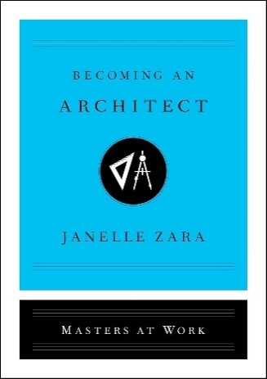**中文书名：《成为一名建筑师》**

**英文书名：****BECOMING AN ARCHITECT**

**作 者：Janelle Zara**

**出 版 社：Simon & Schuster**

**代理公司：ANA/Jessica Wu**

**页 数：144页**

**出版时间：2019年9月**

**代理地区：中国大陆、台湾**

**审读资料：电子稿**

**类 型：职场励志**

**亚马逊畅销书排名：**

**#372 in Architecture Project Planning & Management**

**内容简介：**

这是一本由著名记者珍妮尔·扎拉根据该领域专家的真实经历撰写而成的实用而富有启发性的建筑师职业指南，对于考虑从事这一有意义的职业的人而言，是必读作品。

设计评论家珍妮尔·扎拉将读者带到第一线，为这个充满挑战的职业提供一个直观的写照。当洛杉矶著名的约翰斯顿·马克利建筑事务所的著名建筑师莎伦· 约翰斯顿和马克·李为他们的主要新建筑——梅尼尔绘画学院揭幕时，她伴随左右。读者如同与他们一起参与新项目竞标，观察他们构思，绘图，修改，计划，建造和实施建筑项目。

既是艺术，又是科学，同时又是商业。

**作者简介：**

**珍妮尔·扎拉（Janelle Zara）**是一名专长为艺术、设计和建筑的记者。她为《T杂志》、《建筑文摘》、《艺术论坛》和《华尔街日报》撰稿。她生活在洛杉矶。

**\*\*\*\*\*\*\*\*\*\*\*\*\*\*\*\*\*\*\*\*\*\*\*\***

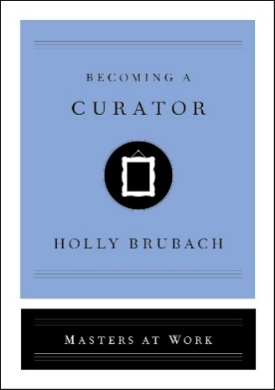**中文书名：《成为一名馆长》**

**英文书名：****BECOMING A CURATOR**

**作 者：Holly Brubach**

**出 版 社：Simon & Schuster**

**代理公司：ANA/Jessica Wu**

**页 数：160页**

**出版时间：2019年9月**

**代理地区：中国大陆、台湾**

**审读资料：电子稿**

**类 型：职场励志**

**亚马逊畅销书排名：**

**#316 in Museum Industry**

**内容简介：**

这是由著名记者霍利·布鲁巴赫根据该领域专家的真实经历而撰写的一本引人入胜的关于馆长职业生涯的指南。对于考虑从事这一充满挑战但有意义的职业的人而言，是必读作品。

霍莉·布鲁巴赫走到第一线，为现代美术馆馆长的职业提供了一个直观的写照。她跟随纽约惠特尼美国艺术博物馆的伊丽莎白•苏斯曼，展示了一位顶级馆长的实际工作状况。作为一名美国摄影专家，苏斯曼女士有着卓越的职业生涯，曾与威廉·艾格尔斯顿和黛安娜·阿布斯等大师合作。探索在当今竞争激烈的艺术世界中成为美术馆馆长的职业生涯，从教育到展览。参加收购会议，与赞助人共进午餐，策划一场引人注目的新展览，制作目录，去工作室访问一位崭露头角的艺术家，并出席在切尔西著名的大卫·兹维纳画廊的开幕式。霍利发现这个领域已经发生了巨大的变化——它不再是势利者眼中的乏味职业，而是一个专注于艺术力量的迷人职业。馆长必须创造性地思考，以保持其机构的活力。

**作者简介：**

**霍莉·布鲁巴赫（Holly Brubach）**撰写文章的主题涵盖艺术、时尚、文化和舞蹈。她曾是《纽约客》的撰稿人，也是《纽约时报》杂志的前时尚编辑。她有一个漫长而卓越的职业生涯，为《时尚》、《大西洋》、《名利场》、《建筑文摘》及许多其他出版物撰稿。她还咨询过普拉达和世界各地的其他奢侈品公司。她撰有《成为一名馆长》、《时尚的忠实追随者》和《女友：男人、女人和绊脚石》。她目前正在为纽约市芭蕾舞团的芭蕾舞演员乔治·巴兰钦的最后一任妻子塔纳奎尔·勒克莱克撰写传记，该传记将由西蒙与舒斯特出版社出版。她生活在匹兹堡。

**\*\*\*\*\*\*\*\*\*\*\*\*\*\*\*\*\*\*\*\*\*\*\*\***

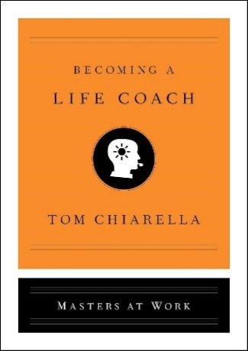**中文书名：《成为一名人生导师》**

**英文书名：****BECOMING A LIFE COACH**

**作 者：****Tom Chiarella**

**出 版 社：Simon & Schuster**

**代理公司：ANA/Jessica Wu**

**页 数：160页**

**出版时间：2019年9月**

**代理地区：中国大陆、台湾**

**审读资料：电子稿**

**类 型：职场励志**

**内容简介：**

这是一本引人入胜的关于如何成为人生导师的职业生涯指南，由获奖记者汤姆·奇亚雷拉以专家的真实经历为基础撰写而成。对于考虑从事这一有意义的职业的人而言，是必读作品。

这是一个关于成为人生导师的故事，一个改变生活的独特职业。《成为一名人生导师》由两名顶级人生导师带领读者了解其幕后经历，他们通过与客户的密切合作，帮助他们开创新的人生道路。本书兼具趣味性与实用性地讲述了如何在这一极具价值的事业中起步和发展。

**作者简介：**

**汤姆·奇亚雷拉（Tom Chiarella）**是德堡大学的名誉英语教授，也是《绅士》杂志的长期撰稿人，介绍名人、运动员和政治人物，并为《高尔夫》和《影响力》撰写两个专栏。同时为《大众机械》和《芝加哥》杂志的特约编辑。他还为《高尔夫文摘》，《户外》，Wired.com, BleacherReport.com，《Elle UK》，《时尚》（加拿大），《Euroman》，《波特先生》杂志撰稿。他和家人生活在印第安纳州的班布里奇。他是《福莱的幸运》、《星期四的游戏》、《编写对话》和《成为房地产经纪人》的作者。

**\*\*\*\*\*\*\*\*\*\*\*\*\*\*\*\*\*\*\*\*\*\*\*\***

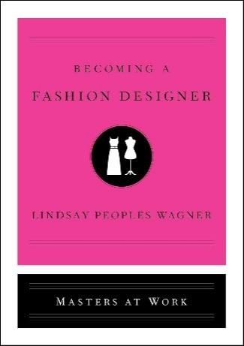**中文书名：《成为一名时尚设计师》**

**英文书名：****BECOMING A FASHION DESIGNER**

**作 者：Lindsay Peoples Wagner**

**出 版 社：Simon & Schuster**

**代理公司：ANA/Jessica Wu**

**页 数：128页**

**出版时间：2019年9月**

**代理地区：中国大陆、台湾**

**审读资料：电子稿**

**类 型：职场励志**

**内容简介：**

走到幕后，由最优秀的行业专家指导，探索成为一名时装设计师的真实现状和条件。

《青少年时尚》主编林赛·皮珀斯·瓦格纳将读者带到第一线，为这一充满竞争和创造力的职业生涯提供一个直观的写照。今天做时装设计师到底意味着什么？他们做什么？他们是如何做到的？瓦格纳跟随三个设计师观察他们各自的发展道路，她展示了一个正在发生根本性变化的职业。瓦格纳发现，现代时装设计师必须同时驾驭多个世界，所有这些都要有远见和决心。林赛从经验丰富的设计师那里收集到如何进入这个领域的建议。

**作者简介：**

**林赛·皮珀斯·瓦格纳（Lindsay Peoples Wagner）**现担任《青少年时尚》的主编。她曾经是《纽约杂志》和《The Cut》的时尚编辑。

**\*\*\*\*\*\*\*\*\*\*\*\*\*\*\*\*\*\*\*\*\*\*\*\***

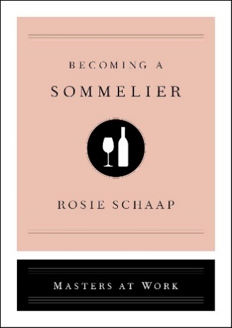**中文书名：《成为一名侍酒师》**

**英文书名：****BECOMING A SOMMELIER**

**作 者：Rosie Schaap**

**出 版 社：Simon & Schuster**

**代理公司：ANA/Jessica Wu**

**页 数：144页**

**出版时间：2019年9月**

**代理地区：中国大陆、台湾**

**审读资料：电子稿**

**类 型：职场励志**

**亚马逊畅销书排名：**

**#281 in Wine Pairing**

**内容简介：**

这是一本由著名记者罗西·夏普根据该领域专家的真实生活经验撰写而成的关于侍酒师职业生涯的启发性指南，对于考虑从事这一职业的人而言，是必读作品。

受人尊敬的餐饮作家罗西·夏普将读者带到第一线，展示现代侍酒师的实际工作。从酒单和品酒，到参观葡萄园和晚餐服务，夏普提供了一个有深刻见解且具有娱乐性的专业指南。夏普为在纽约时尚的Altro Paradiso餐厅工作的葡萄酒总监阿曼达·斯梅尔茨提供了一个直观的写照，展示了做一名侍酒师的使命感。夏普还跟随传统一代的侍酒师罗杰·达戈恩。通过对比以了解他们是如何起步，如何训练，以及他们是如何通过塑造不断变化的葡萄酒世界而成名的。

《成为一名侍酒师》提供了关于这一稀有职业的艺术，科学和商业世界的写照。对于势利者而言，这不再是一个乏味的职业。

**作者简介：**

**罗西·夏普（Rosie Schaap）**曾为《纽约时报杂志》和npr.org网站以及其他出版物撰文。她是《与男人喝酒：回忆录》的作者。

**\*\*\*\*\*\*\*\*\*\*\*\*\*\*\*\*\*\*\*\*\*\*\*\***

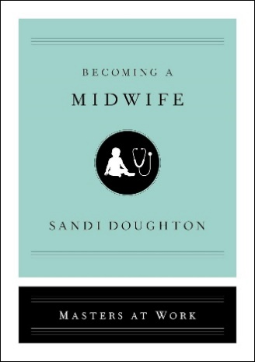**中文书名：《成为一名助产士》**

**英文书名：****BECOMING A MIDWIFE**

**作 者：Sandi Doughton**

**出 版 社：Simon & Schuster**

**代理公司：ANA/Jessica Wu**

**页 数：224页**

**出版时间：2020年12月**

**代理地区：中国大陆、台湾**

**审读资料：电子稿**

**类 型：职场励志**

**内容简介：**

这是一本由获奖记者和作家桑迪·多顿（Sandi Doughton）根据该领域专家的实际经验撰写而成的实用而富有启发性的助产士职业指南，对于考虑从事这一有意义的职业的人而言，是必读作品。

随着越来越多的母亲转向自然分娩和替代医学，桑迪·多顿将读者带到助产士专业的第一线，为这个不断发展的职业提供一个直观的写照。今天做助产士到底意味着什么？他们做什么？他们是如何做到的？多顿跟随一位助产士，展现了这一深具人性化的职业。观察一个助产士从事他们的高技能工作，从怀孕到分娩及事后的工作。这是最有价值的富含信息的采访，如果你考虑踏上这条具有挑战但有意义的职业生涯，这是一本很值得阅读的书。

**作者简介：**

**桑迪·多顿（Sandi Doughton）**是《西雅图时报》（*The Seattle Times*）的获奖科学作家，也是《全面崩溃9.0：西北太平洋地区的下一次大地震》（*Full Rip 9.0: The Next Big Earthquake in the Pacific Northwest*）一书的作者。多顿报道西北太平洋地区的科学、健康和环境已有二十多年。她现居华盛顿州西雅图市。

**\*\*\*\*\*\*\*\*\*\*\*\*\*\*\*\*\*\*\*\*\*\*\*\***

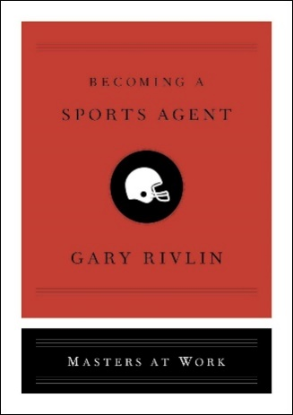**中文书名：《成为一名体育经纪人》**

**英文书名：****BECOMING A SPORTS AGENT**

**作 者：****Gary Rivlin**

**出 版 社：Simon & Schuster**

**代理公司：ANA/Jessica Wu**

**页 数：176页**

**出版时间：2021年2月**

**代理地区：中国大陆、台湾**

**审读资料：电子稿**

**类 型：职场励志**

**亚马逊畅销书排名：**

**#157 in Vocational Guidance (Books)**

**内容简介：**

**这是一本揭示体育经纪人职业生涯的指南，由普利策奖得主加里·里夫林（Gary Rivlin）根据几位顶级经纪人的真实经历撰写而成，是所有考虑从事这一职业之人的必读书。**

《成为一名体育经纪人》将带你深入幕后，探索真实的体育经纪人世界，揭示成为体育经纪人需要付出的努力。畅销书作家、普利策奖得主加里·里夫林跟踪采访了体育界最出色的经纪人，向读者展示了这份梦想工作是如何变为现实的。在橄榄球、棒球、篮球等所有高知名度运动员的背后，都有一位经纪人。了解球探、合同谈判、授权、品牌建设等各个环节。跟随顶级经纪人的脚步，你将学到宝贵的经验，这些经纪人中既有传奇先驱，如代理明星四分卫帕特里克·马霍姆斯（Patrick Mahomes）的利·斯坦伯格（Leigh Steinberg）、代理汤姆·布拉迪（Tom Brady）的唐·易（Don Yee），以及马特·索斯尼克（Matt Sosnick），他的客户名单中包括棒球新秀皮特·阿隆索（Pete Alonso）。里夫林揭开了这个残酷行业的真实面纱，从发掘未知人才到达成数百万美元的交易。

**作者简介：**

**加里·里夫林（Gary Rivlin）**是一名曾获得普利策奖的调查记者，曾任《纽约时报》记者，著有5本书，包括《卡特里娜：洪水过后的崩溃》和《美国：从当铺到贫困公司——穷公司如何成为大企业》。他的作品曾在《纽约时报》杂志、《琼斯妈妈》、《GQ》、《连线》等刊物上发表。他曾两次获得杰拉尔德·勒布奖，曾任《纽约时报》记者。他和妻子，戏剧导演黛西·沃克和两个儿子生活在纽约。

**感谢您的阅读！**

**请将反馈信息发至：版权负责人**

**Email**：[**Rights@nurnberg.com.cn**](mailto:Rights@nurnberg.com.cn)

安德鲁·纳伯格联合国际有限公司北京代表处

北京市海淀区中关村大街甲59号中国人民大学文化大厦1705室, 邮编：100872

电话：010-82504106, 传真：010-82504200

公司网址：[http://www.nurnberg.com.cn](http://www.nurnberg.com.cn/)

书目下载：<http://www.nurnberg.com.cn/booklist_zh/list.aspx>

书讯浏览：<http://www.nurnberg.com.cn/book/book.aspx>

视频推荐：<http://www.nurnberg.com.cn/video/video.aspx>

豆瓣小站：<http://site.douban.com/110577/>

新浪微博：[安德鲁纳伯格公司的微博_微博 (weibo.com)](https://weibo.com/1877653117/profile?topnav=1&wvr=6)

微信订阅号：ANABJ2002

